Защиту прав и законных интересов граждан при осуществлении деятельности по возврату просроченной задолженности осуществляет :
Федеральный закон от 03.07.2016 N 230 ФЗ

«О ЗАЩИТЕ ПРАВ И ЗАКОННЫХ ИНТЕРЕСОВ ФИЗИЧЕСКИХ ЛИЦ ПРИ ОСУЩЕСТВЛЕНИИ ДЕЯТЕЛЬНОСТИ ПО ВОЗВРАТУ ПРОСРОЧЕННОЙ ЗАДОЛЖЕННОСТИ И О ВНЕСЕНИИ ИЗМЕНЕНИЙ В ФЕДЕРАЛЬНЫЙ ЗАКОН "О МИКРОФИНАНСОВОЙ ДЕЯТЕЛЬНОСТИ И МИКРОФИНАНСОВЫХ ОРГАНИЗАЦИЯХ»

Статья 4.
1.Кредитор или лицо, действующее от его имени и (или) в его интересах, вправе взаимодействовать с должником, используя:
1) личные встречи, телефонные переговоры (непосредственное взаимодействие);
2) телеграфные сообщения, текстовые, голосовые и иные сообщения, передаваемые по сетям электросвязи, в том числе подвижной радиотелефонной связи;
3) почтовые отправления по месту жительства или месту пребывания должника.

Очень часто кредиторы прибегают к другим средствам взаимосвязи, но согласно данному ФЗ: Иные, за исключением указанных в части 1 настоящей статьи, способы взаимодействия с должником кредитора или лица, действующего от его имени и (или) в его интересах, могут быть предусмотрены письменным соглашением между должником и кредитором или лицом, действующим от его имени и (или) в его интересах.

Важно знать!
Каждая из сторон(должник и кредитор)обладает определенным спектром обязанностей. Обратим особое внимание на обязанности кредитора:
Статья 6.
1. При осуществлении действий, направленных на возврат просроченной задолженности, кредитор или лицо, действующее от его имени и (или) в его интересах, обязаны действовать добросовестно и разумно.
2. Не допускаются направленные на возврат просроченной задолженности действия кредитора или лица, действующего от его имени и (или) в его интересах, связанные в том числе с:

1) применением к должнику и иным лицам физической силы либо угрозой ее применения, угрозой убийством или причинения вреда здоровью;
2) уничтожением или повреждением имущества либо угрозой таких уничтожения или повреждения;
3) применением методов, опасных для жизни и здоровья людей;
4) оказанием психологического давления на должника и иных лиц, использованием выражений и совершением иных действий, унижающих честь и достоинство должника и иных лиц;
Статья 7.
По инициативе кредитора или лица, действующего от его имени и (или) в его интересах, не допускается непосредственное взаимодействие с должником:
1) в рабочие дни в период с 22 до 8 часов и в выходные и нерабочие праздничные дни в период с 20 до 9 часов по местному времени по месту жительства или пребывания должника
2) посредством личных встреч более одного раза в неделю;
3) посредством телефонных переговоров:
а) более одного раза в сутки;
б) более двух раз в неделю;
в) более восьми раз в месяц.

Если Вас беспокоят звонки с неизвестных номеров, представляются лицом, действующим от имени кредитора, угрожают Вашей жизни и жизни Ваших близких, нужно полнить ,что:
Кредитору или лицу, действующему от его имени и (или) в его интересах, для осуществления непосредственного взаимодействия с должником посредством телефонных переговоров разрешается использовать только абонентские номера, выделенные на основании заключенного между кредитором или лицом, действующим от его имени и (или) в его интересах, и оператором связи договора об оказании услуг телефонной связи.
При этом запрещается скрывать информацию о номере контактного телефона, с которого осуществляется звонок или направляется сообщение должнику, либо об адресе электронной почты, с которой направляется сообщение, либо об отправителе электронного сообщения.

Кредитор в течение тридцати рабочих дней с даты привлечения иного лица для осуществления с должником взаимодействия, направленного на возврат просроченной задолженности, обязан уведомить об этом должника.

Защита прав должников при возврате просроченной задолженности.

Буклет подготовлен прокуратурой
Красновишерского района
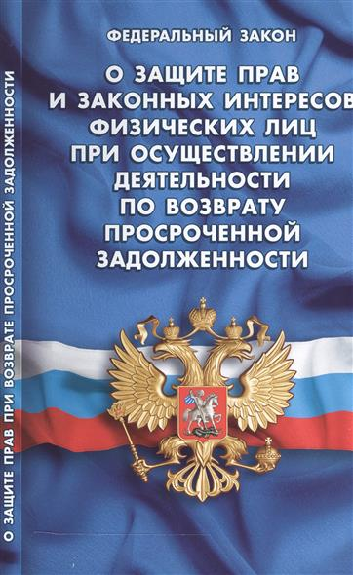
ул.Карла-Маркса,17,г.Красновишерск,
Пермский край
Тел:8(34243) 3-01-09

Статья 11. Гражданско-правовая ответственность кредитора и лица, действующего от его имени и (или) в его интересах

Кредитор и лицо, действующее от его имени и (или) в его интересах, обязаны возместить убытки и компенсировать моральный вред, причиненные их неправомерными действиями должнику и иным лицам.

Не забывайте о защите своих прав!

Статья 10. Ответы на обращения должника

Кредитор и лицо, действующее от его имени и (или) в его интересах, обязаны ответить на обращение должника по содержащимся в таком обращении вопросам, касающимся просроченной задолженности и ее взыскания, не позднее тридцати дней со дня получения такого обращения.

